附件一
臺北市 109 年度區域性資賦優異教育方案申請書
壹、方案申請表 申請學校： 臺北市北投區石牌國小
一、方案名稱 | 改變現在參與未來-電子科學的入門課
二、目 的 | 1.了解電子電路的使用  2.學會電子電路的資訊應用能力與操作方式  3.學會簡易電學連結方式
三、辦理單位 | 主辦單位：台北市政府教育局  承辦單位：台北市北投區石牌國小
四、辦理型態 | □資優教育課程 ■資優教育活動
五、辦理類別 | □一般智能 ■學術性向 □藝術才能  □創造能力 □領導才能 □其他特殊才能
六、參加對象 | （一）階 段 別：■國小 □國中 □高中職  （二）區域（可複選）：■東區 ■南區 ■西區 ■北區  （三）人 數：30人(內含特殊族群資優生2人)
七、甄選標準 | （一）報名標準：就讀臺北市國小四年級升五年級與五年級升六年級學生，對資訊科技或自然科學有興趣者。  （二）錄取標準：  1. 符合上述資格者，報名人數未足額時全數錄取。  2. 報名人數超過人數上限時，本校學生保障三分之一名額優先錄取，其餘名額由承辦學校成立審核小組以學生親自填寫的自我敘述為審核依據，針對以下標準按照分數高低錄取學生，審核內容包含：  - 學生參與意願或學習動機(學習態度) —70%  - 學生對於主題領域之基本概念或是過去經驗(先備知識與能力) — 30%
八、辦理期程 | 109年7月15日（三）~ 7月17日（五）上午9:00~16:00（計三次，共21小時）
九、辦理地點 | 臺北市北投區石牌國小
十、報名方式 | (一)報名日期為即日起~ 6月8日(一)下午四時前向各校特教組報名；各校特教組長6/16(二)16:00以前將報名表(如附件一)，用聯絡箱交送至本校特教組(聯絡箱 098 )。  (二)本校彙整審核報名資料後，將於 6月19日(五)下午四時前公布錄取學生名單於本校網站，並另通知各校錄取之學生。  (三)報名費用請各校錄取學生於109年6月 23日(二)前繳費，  逾期則開放候補。  (四)若遇候補，將於6/24（三）電話依序通知家長，並請在  6/30(二)前完成繳費。  (五)如遇自然災害（如：地震、颱風等）或不可抗力之因素，致活動日期或地點更動，將於本校網站公告營隊變動資訊。
十一、辦理經費 | 學生收費：經錄取者，每人收費1800元。  (其中兩名特殊學生免費，若特殊族群學生超過兩名，其免費資格則以抽籤決定之；則其餘學生加入一般生抽籤名單進行抽籤。)
十二、參加學員  獎勵方式 | - 全程無遲到早退，積極參與者，由本校頒發研習證書以玆鼓勵。  - 全程參與活動與表現優良學生頒發禮物及獎品。
貳、課程或活動概述
一、課程架構
此課程由美國心理學家羅伯特·艾伯爾（Robert F.Eberle）創作的奔馳法(SCAMPER)為依準，主要應用於改善製程與產品改良，電子零件有很多種，每種有許多功用，利用之間的合併、調適、修改、其他用途等等，將電子零件用於我們生活周遭，有時候生活中加入簡單的電子科技設備，可以讓我們的生活變得更便利，鼓勵學生追求擁有更豐富創新力打造更好的未來世界。
本課程最主要的特色是結合動手做，「STEAM教育」(Science, Technology, Engineering, Art, and Mathematics)是結合科學、技術、工程、藝術，以及數學的跨學科教學方法，透過相關課程，將五大領域的知識結合起來，重視養成學生「做、用、想」的能力，建構21世紀所需的科技素養，以「生活」為主軸，強調對日常生活科技產品的認識、理解與應用，並且以「創意」為輔，強調養成學生基礎的實作技能、創意與設計的能力、及對於科技與社會議題的理解與省思。

趣味創意花招

二、活動內容
主題 | 子題 | 課程、師資、時數 |  |  | 預期成效
 |  | 課程/活動內容說明 | 師資 | 時數
電子科學的入門課 | 讓魔法車動起來 | 了解基本電路系統，介紹基本的電子設備如電池、麵包板、電阻等。並利用不同的線路接法，讓小車可以進行直線、左右轉彎或倒車等不同的動作。為接下來的課程建立基礎。 | 林東岳  湯雅惠  陳家葳 | 3 | 1.嘗試組裝或取代現有電子零件，並且預測結果，進行修改。  2.讓學生能知道各種基本的電學知識、了解電路的組成結構。引起學生對於往後課程的興趣。
 | 魔術燈炮 | 以讓學生認識發光二極體(LED)為起點，並藉由它亮度的變化來了解其它常見元件如電容器和光敏電阻的功能，最後利用光敏電阻做一個反向燈炮。  讓學生了解LED為電路學中最常出現的元件之一，雖然功能簡單但可以利用它觀察不同電路之間的電流變化。 | 林東岳  湯雅惠  陳家葳 | 3 | 1.結合學生生活中的經驗，嘗試將原有物品合併、調整、修改、另尋用途或刪減。  2.學生在利用LED、電容器和光敏電阻搭配不同的線路組成下，能很容易觀察並了解各種元件的功能。
 | 亮還是不亮？這是個好問題 | 延伸上一堂課對LED燈的認識，學會數位邏輯的基本組成（及閘、或閘、反相器）的功能，並利用LED看到不同的組合邏輯的效果。  最後使用反向器做出自動手電筒或緊急指示燈。 | 林東岳  湯雅惠  陳家葳 | 3 | 1.結合學生生活中的經驗，嘗試將原有物品合併、調整、修改、另尋用途或刪減。  2.數位邏輯是電學中進行複雜功能的重要知識。本課程的目標是可以讓學生了解基本數位邏輯的概念，並用此觀念來製作第一個自動化的設備。
 | 要你前進就前進！ | 在本課程中，學生會認識電晶體與繼電器，搭配光敏電阻與熱敏電阻設計電路，達到簡單控制車子的目標。  繼電器與電晶體都是可以用小電流來控制大電流的元件，是控制魔法科學車的重要零件之一。 | 林東岳  湯雅惠  陳家葳 | 3 | 1.結合學生生活中的經驗，嘗試將原有物品合併、調整、修改、另尋用途或刪減。  2.學會如何使用電晶體與繼電器，並配合先前所學的元件如光敏電阻來做出可以簡單控制的車子。
 | 我的車子變聰明了 | 以現有的紅外線感應車為動機，認識紅外線收發器，讓魔法車可以偵測障礙物。  請學生用紅外線收發器做出遇到障礙物就停的車與有人追就跑的車。以了解紅外線的偵測元件的特性。 | 林東岳  湯雅惠  陳家葳 | 3 | 1.結合學生生活中的經驗，嘗試將原有物品合併、調整、修改、另尋用途或刪減。  2.了解紅外線偵測元件的原理和使用方式，並利用其搭配先前所學的知能來讓車子有不同的功能。
 | 跟著腳步往前走 | 延伸上節課所學，綜合先前學的所有元件與概念，自製一台尋跡軌道車，並自行設計軌道進行測試。學習嘗試與糾錯修正的能力。 | 林東岳  湯雅惠  陳家葳 | 1 | 1.藉由這個實作，希望同學以軌跡車能正常運作的目標下，進行反覆的修正和調整，達到最好的成效。進而培養學生面對實作與挫折時有正面積極的態度。
 | 趣味創意花招 | 請學生分組討論，藉由營隊所學知識，重新創作一個可以改善現有生活的創意發明，並將設計理念與草圖畫下，互相分享。 | 林東岳  湯雅惠  陳家葳 | 2 | 1.結合前五堂所學內容，重新產出新的想法與物品。  2.藉此鼓勵學生追求擁有更豐富創新力來打造更好的未來世界。
教材介紹
洛奇機器人 R01 可進行下列實驗課程
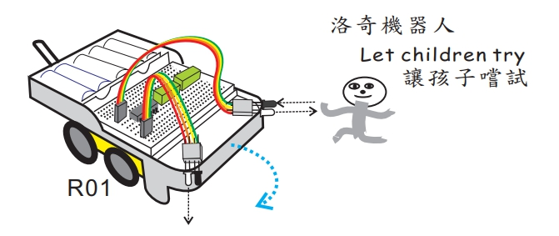

- 認識麵包板、發光二極體、電阻、電的流動、歐姆定律、電阻的並聯和串聯
- 電容器的充電和放電、光感測器、電晶體、繼電器
- 積體電路、反相器、黑暗中自動會亮的燈
- 黑影下就會動的魔法車、用手的影子來指揮魔法車轉彎或前進
- 紅外線感應閃避前方障礙物的魔法車、會沿黑路線前進、走到桌邊會自動轉彎，不會掉下桌子
- 溫度感測、吹風機吹熱風就會動的魔法車、自動反覆動作的車
- 認識麥克風、拍拍手就會亮的燈、拍拍手就會動的車、拍拍手就會轉彎的車
以上是A01的功能,R01的實驗項目 , 除了上面A01的實驗之外, 還多了一些零件, 增加了下列實驗
- 可在一塊麵包板安裝兩組紅外線及兩組馬達驅動電路,可走S型的黑路線、走黑路線時遇到障礙物會自動停止....等等
- 及閘、或閘、D型正反器、RS正反器
- 黑暗中並且紅外線偵測有物體靠近LED就亮、 紅外線偵測前方有障礙或走到桌邊就自動轉彎、拍手車子動,再拍手車子停、可同時用兩種感測器控制魔法車、拍手車子轉彎,揮手車子直行...
- 可用電視遙控器控制魔法車、也可將一台魔法車製作成遙控器去控制另一台魔法車、遙控距離可達5公尺
- 可製作振盪電路發出警車或鳥鳴的聲音
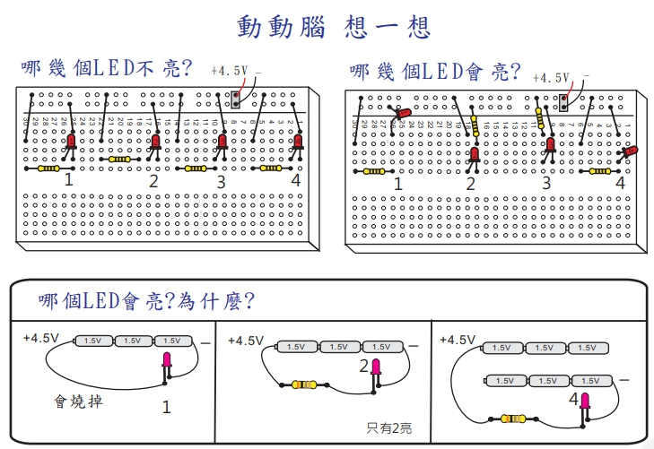
- 可製作防盜器,有人經過兩台車之間就發出警報聲

臺北市北投區石牌國小109年
「改變現在參與未來-電子科學的入門課」活動課程表

 | 7/15(三) | 7/16(四) | 7/17(五)
0830-0900 | 報到 | 報到 | 報到
0900-0950 | 讓魔法車動起來  授課老師:  陳家葳老師  林東岳老師  湯雅惠老師 | 亮還是不亮？這是個好問題  授課老師:  陳家葳老師  林東岳老師  湯雅惠老師 | 我的車子變聰明了  授課老師:  陳家葳老師  林東岳老師  湯雅惠老師
1005-1055
1110-1200
1200-1300 | 午餐&午休
1300-1350 | 魔術燈炮  授課老師:  陳家葳老師  林東岳老師  湯雅惠老師 | 要你前進就前進！  授課老師:  陳家葳老師  林東岳老師  湯雅惠老師 | 跟著腳步往前走+趣味創意花招  授課老師:  陳家葳老師  林東岳老師  湯雅惠老師
1405-1455
1510-1600
1600- | 回家 | 回家 | 回家

二、師資背景說明：
- 陳家葳 老師
★學經歷：
現任 臺北市北投區石牌國民小學資優資源班教師
2010年 國立臺北教育大學社會與區域發展學所畢
★相關優良事蹟:
●2015年 臺北市區域資優方案「數學遊戲王」講師
●2015年 臺北市區域資優方案「NANOmeter-奈米科技動手做」講師
- 湯雅惠 老師
★學經歷：
現任 臺北市中山區中山國民小學資優班教師
國立台北教育大學自然科學教育學系生物化學組雙主修心理與諮商學系
國立台北教育大學自然科學所-科學教育組
國立台北教育大學心理與諮商學系─學習潛能開發學程
修畢國立台北教育大學特殊教育學系資賦優異組教程(已考過教師檢定有教師證)
★相關優良事蹟:
●World Creativity Festival（WCF）adult level Bronze prize
●指導學生參加『台北市第49屆中小學科學展覽會』國小組化學佳作、團隊合作獎
●指導學生參加『台北市104年度小小孔明天氣預報探究網路競賽』第二名
●指導學生參加『台北市2016兒童月系列活動-創客實踐童樂會』甲等
●參加『2014韓國ＷＣＦ創造力大賽』成人組個人賽銅牌
●參加『2015年奈米與新興科技主題動手做實驗教案競賽』生物組第二名
●擔任『K-12奈米科技教育初階師資認證』講師
●2015年 臺北市區域資優方案「NANOmeter-奈米科技動手做」講師
●2016年 IEYI發明展國小綠能科技組-銀牌
●2016年 IEYI發明展國小安全健康組-銀牌
●2017年 全國科學展覽數學組-佳作
●2016年 IEYI發明展國小運動育樂組-銀牌
●2018年 新北市科學展覽數學組-甲等

- 林東岳 老師
★學經歷：
現任 康橋學校青山校區數理創思班 專任教師
高中數理補習班 數學專任講師
師大附中數理資優班、台灣大學數學系畢

★相關優良事蹟:
●2018年 IEYI發明展國小安全健康組-銀牌
●2018年 IEYI發明展國小災害應變組-銅牌
●2018年 IEYI發明展國小綠能科技組-佳作
●2018年 IEYI發明展國小社會照顧組-佳作現

臺北市北投區石牌國小109年度區域性資賦優異教育方案
【附件一 報名表】
-「改變現在參與未來-電子科學的入門課」報名表
一、就 讀 學 校 資 料 欄
學校名稱 | 區 國小 |  |  |  |  | 學校電話
就讀學校輔導室審核蓋章 |  |  |  |  |  | 學校聯絡人職稱
 |  |  |  |  |  | 學校聯絡人姓名
二、 學 生 基 本 資 料 欄
學生姓名 |  |  |  |  |  | 出生日期 | 年 月 日
就讀班級 | 年 班 | 性別 |  |  |  | 身分證字號
E-mail
家庭住址 |  |  |  |  |  | 家長緊急聯絡電話 | (手機)
自我敘述 | 注意：請簡述自我對於電子科技在生活中的經驗，無電子科技經驗者可簡述自然科學在生活中的經驗，依敘述內容為甄選基準。
特殊需求 | 如：特殊疾病史、需輔導員特別注意之事項或緊急事件處理……等。
家長  同意書 | 茲同意本人子弟 參加 貴校辦理之『臺北市資賦優異教育方案-「改變現在參與未來-電子科學的入門課」』活動，願自行維護子弟上下學之安全，並遵守學校及指導老師之規定參與課程活動。如有因不接受輔導而發生違規情事及意外事件者，將由本人自行負責。  家長簽章：  中華民國 109年 月 日
備註 | 報名日期為即日起至6月8日(一)下午四時前向各校特教組報名。請各校承辦人統一於6月16日(二)16：00以聯絡箱「098」送至臺北市北投區石牌國小特教組。如遇自然災害（如：地震、颱風等）或不可抗力之因素，致活動日期或地點更動，將於本校網站公告營隊變動資訊。特教組黃鵬組長，電話：(02)28227484轉554。
審核結果  (本欄由石牌國小審核後填寫) | - 錄取  □不錄取 |  | 說明 |  |  |  |  | 核章

